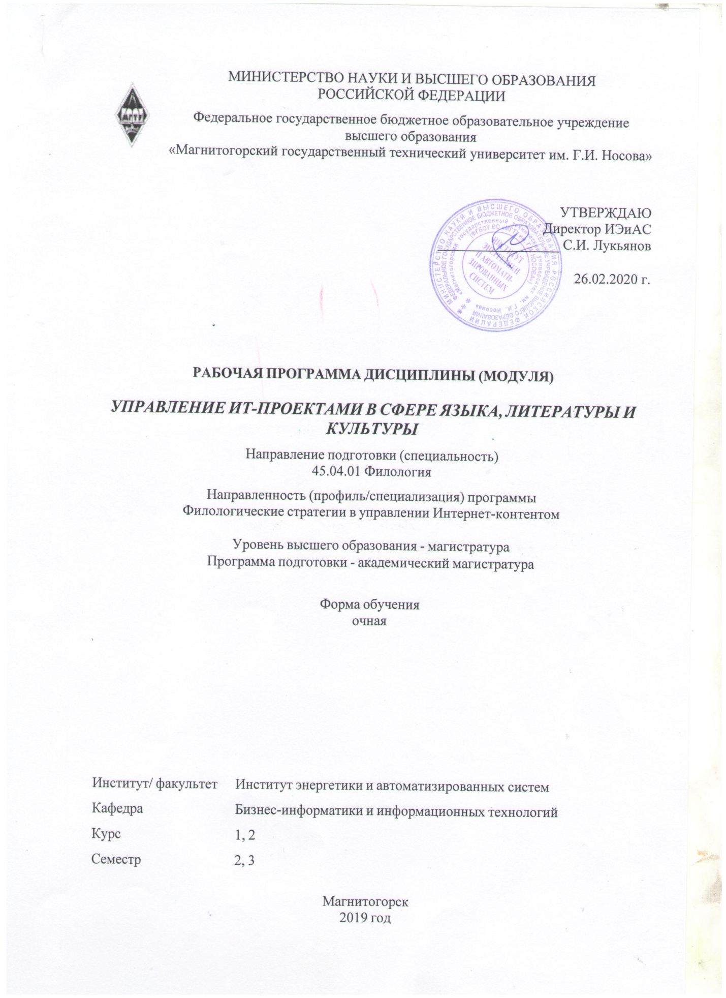

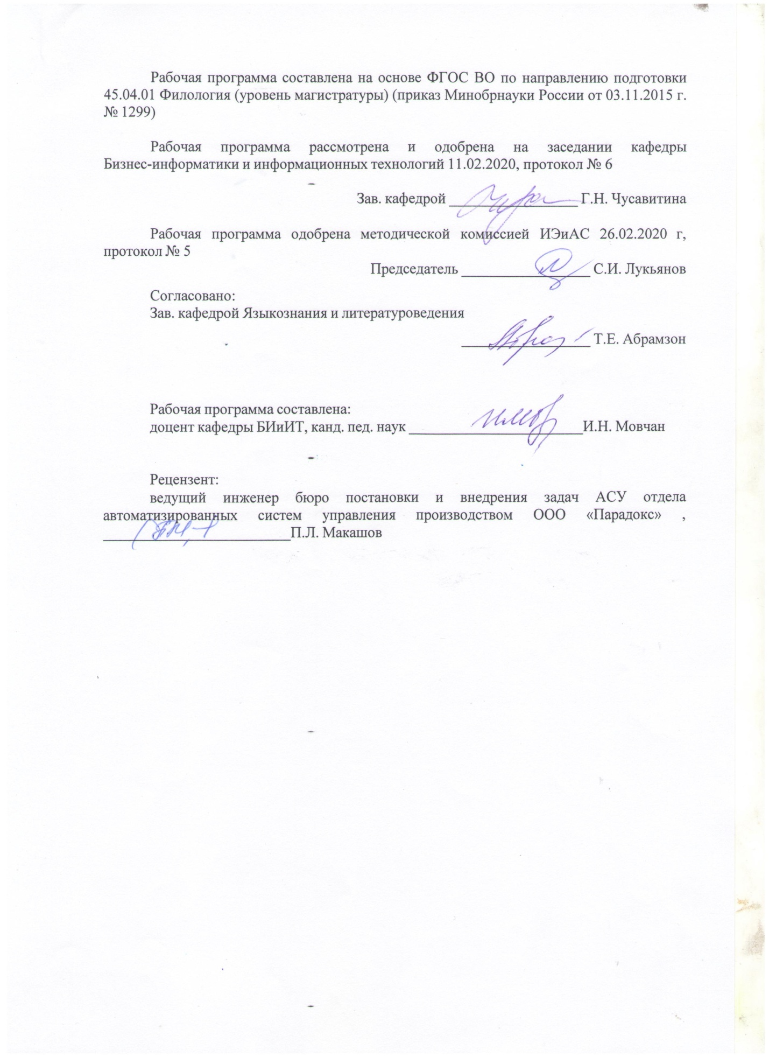

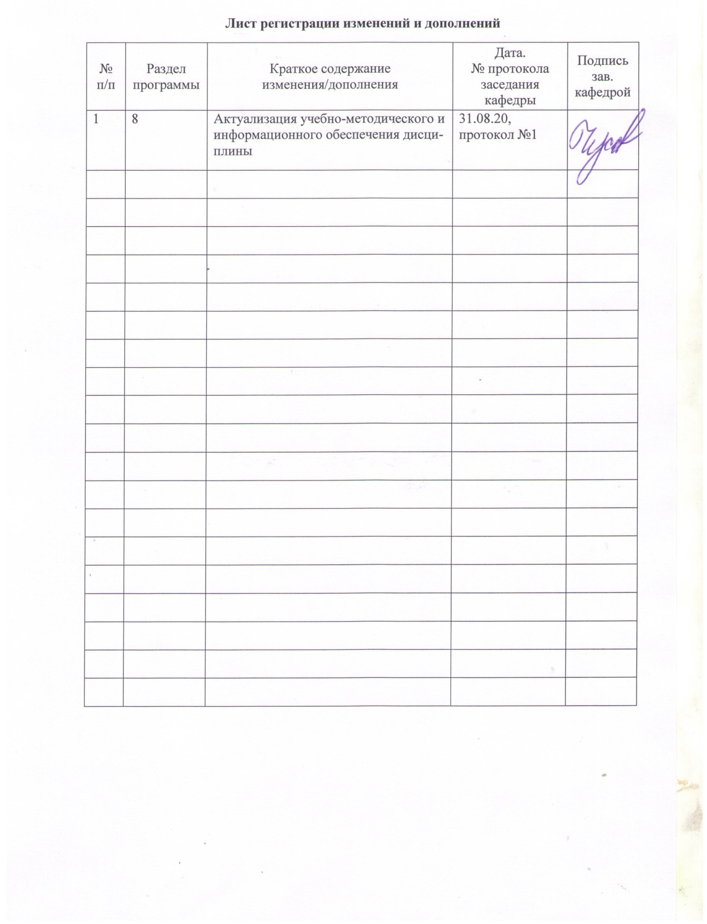

|  |  |
| --- | --- |
| **1** **Цели** **освоения** **дисциплины** **(модуля)** | |
| Цель освоения дисциплины «Управление ИТ-проектами в сфере языка, литературы и культуры» – формирование профессиональных компетенций в области управления проектами, позволяющих студентам эффективно применять передовые технологии, методы, инструментальные средства управления проектами в профессиональной деятельности. | |
|  |  |
| **2** **Место** **дисциплины** **(модуля)** **в** **структуре** **образовательной** **программы** | |
| Дисциплина «Управление ИТ-проектами в сфере языка, литературы и культуры» входит в вариативную часть учебного плана образовательной программы.  Для изучения дисциплины необходимы знания (умения, владения), сформированные в результате изучения дисциплин/ практик: | |
| Инфокоммуникационные технологии в филологии | |
| Знания (умения, владения), полученные при изучении данной дисциплины будут необходимы для изучения дисциплин/практик: | |
| Подготовка к защите и защита выпускной квалификационной работы | |
|  |  |
| **3** **Компетенции** **обучающегося,** **формируемые** **в** **результате** **освоения**  **дисциплины** **(модуля)** **и** **планируемые** **результаты** **обучения** | |
| В результате освоения дисциплины (модуля) «Управление ИТ-проектами в сфере языка, литературы и культуры» обучающийся должен обладать следующими компетенциями: | |
|  |  |
| Структурный  элемент  компетенции | Планируемые результаты обучения |
| ОК-3 готовностью к саморазвитию, самореализации, использованию творческого потенциала | |
| Знать | основные понятия управления проектами (проект, команда проекта, заинтересованные стороны проекта, организационные структуры проекта) |
| Уметь | осуществлять идентификацию заинтересованных сторон проекта; эффективно участвовать в работе команды |
| Владеть | навыками работы команде |
| ОПК-1 готовностью к коммуникации в устной и письменной формах на государственном языке Российской Федерации и иностранном языке для решения задач профессиональной деятельности | |
| Знать | стандарты управления проектами; теорию управления коммуникациями ИТ-проекта |
| Уметь | применять стандарты управления проектами для решения задач профессиональной деятельности |
| Владеть | навыками коммуникации ИТ-проекта |
| ОПК-2 владение коммуникативными стратегиями и тактиками, риторическими, стилистическими и языковыми нормами и приемами, принятыми в разных сферах коммуникации | |
| Знать | стандарты управления проектами; стадии ИТ-проекта; теорию управления коммуникациями ИТ-проекта |

|  |  |
| --- | --- |
| Уметь | применять стандарты управления проектами для решения задач профессиональной деятельности |
| Владеть | навыками коммуникации ИТ-проекта |
| ПК-3 подготовки и редактирования научных публикаций | |
| Знать | методы управления документацией ИТ-проекта |
| Уметь | планировать управление документацией в ИТ-проектах, согласовывать и утверждать документацию; управлять распространением и хранением документации |
| Владеть | навыками документирования работ в ИТ-проектах |
| ПК-12 владением навыками квалифицированного языкового сопровождения международных форумов и переговоров | |
| Знать | стандарты управления проектами; теорию управления коммуникациями ИТ-проекта |
| Уметь | применять стандарты управления проектами для решения задач профессиональной деятельности |
| Владеть | навыками коммуникации ИТ-проекта |
| ДПК-2 способностью рационально использовать филологические стратегии, информационные и финансовые ресурсы в проектной деятельности по эффективному управлению Интернет-контентом и в организации работы профессионального коллектива в сфере Интернет-коммуникации | |
| Знать | методы планирование всей деятельности по ИТ-проекту, включая разработку требований к выходной продукции и планов выполнения работ, осуществления согласования с заинтересованными лицами ИТ-проекта |
| Уметь | планировать деятельность по ИТ-проекту, включая разработку требований к выходной продукции и планов выполнения работ; осуществить согласование с заинтересованными лицами проекта и утверждение разработанных планов |
| Владеть | навыками планирования всей деятельности по ИТ-проекту, включая разработку требований к выходной продукции и планов выполнения работ |

|  |  |  |  |  |  |  |  |  |  |
| --- | --- | --- | --- | --- | --- | --- | --- | --- | --- |
|  | **4.** **Структура,** **объём** **и** **содержание** **дисциплины** **(модуля)** | | | | | | | | |
| Общая трудоемкость дисциплины составляет 6 зачетных единиц 216 акад. часов, в том числе:  – контактная работа – 59,4 акад. часов:  – аудиторная – 57 акад. часов;  – внеаудиторная – 2,4 акад. часов  – самостоятельная работа – 120,9 акад. часов;  – подготовка к экзамену – 35,7 акад. часа  Форма аттестации - зачет, экзамен | | | | | | | | | |
|  |  |  |  |  |  |  |  |  |  |
| Раздел/ тема  дисциплины | | Семестр | Аудиторная  контактная работа  (в акад. часах) | | | Самостоятельная работа студента | Вид самостоятельной  работы | Форма текущего контроля успеваемости и  промежуточной аттестации | Код компетенции |
| Лек. | лаб.  зан. | практ. зан. |
| 1. Раздел 1. ОСНОВНЫЕ ПОНЯТИЯ УПРАВЛЕНИЯ ПРОЕКТАМИ | | |  | | | | | | |
| 1.1 Понятия, объекты, субъекты управления проектами. Развитие технологии и практики управления ИТ-проектами в сфере языка, литературы и культуры | | 2 |  | 2 |  | 4 | Поиск дополнительной информации | Тестирование | ОК-3, ДПК-2 |
| 1.2 Стандарты и нормы в области управления проектами | |  | 2/2И |  | 4 | Выполнение лабораторной работы | Отчет по лабораторной работе | ОК-3, ДПК-2 |
| Итого по разделу | | |  | 4/2И |  | 8 |  |  |  |
| 2. Раздел 2. ПРОЦЕССЫ УПРАВЛЕНИЯ ПРОЕКТАМИ | | |  | | | | | | |
| 2.1 Проектно-ориентированное управление. Управление системами | | 2 |  | 2/2И |  | 4 | Выполнение лабораторной работы | Отчет по лабораторной работе | ДПК-2 |
| 2.2 Стадии процесса управления проектами. Жизненный цикл проекта | |  | 4/4И |  | 5,9 | Выполнение лабораторной работы | Отчет по лабораторной работе | ДПК-2 |
| Итого по разделу | | |  | 6/6И |  | 9,9 |  |  |  |
| 3. Раздел 3. ФУНКЦИОНАЛЬНЫЕ ОБЛАСТИ УПРАВЛЕНИЯ ПРОЕКТАМИ | | |  | | | | | | |
| 3.1 Управление предметной областью проекта | | 2 |  | 2/2И |  | 6 | Выполнение лабораторной работы | Отчет по лабораторной работе | ДПК-2 |
| 3.2 Управление проектом по временным параметрам | |  | 2/2И |  | 6 | Выполнение лабораторной работы | Отчет по лабораторной работе | ДПК-2 |
| 3.3 Управление стоимостью и финансами проекта | |  | 2/2И |  | 6 | Выполнение лабораторной работы | Отчет по лабораторной работе | ДПК-2 |
| 3.4 Управление качеством проекта | |  | 2/2И |  | 6 | Выполнение лабораторной работы | Отчет по лабораторной работе | ДПК-2 |
| 3.5 Управление риском в проекте | |  | 2/2И |  | 6 | Выполнение лабораторной работы | Отчет по лабораторной работе | ДПК-2 |
| 3.6 Управление персоналом в проекте | |  | 2/2И |  | 6 | Выполнение лабораторной работы | Отчет по лабораторной работе | ДПК-2 |
| 3.7 Управление конфликтами и коммуникациями в проект | |  | 2/2И |  | 6 | Выполнение лабораторной работы | Отчет по лабораторной работе | ДПК-2 |
| 3.8 Управление поставками и контрактами в проекте | |  | 2/2И |  | 6 | Выполнение лабораторной работы | Отчет по лабораторной работе | ДПК-2 |
| 3.9 Управление изменениями в проекте | |  | 2/2И |  | 6 | Выполнение лабораторной работы | Отчет по лабораторной работе | ДПК-2 |
| 3.10 Системный подход и интеграция в управлении проектом | |  | 2/2И |  | 6 | Выполнение лабораторной работы | Отчет по лабораторной работе | ДПК-2 |
| Итого по разделу | | |  | 20/20И |  | 60 |  |  |  |
| Итого за семестр | | |  | 30/28И |  | 77,9 |  | зачёт |  |
| 4. Раздел 4. ИНФОРМАЦИОННЫЕ ТЕХНОЛОГИИ В УПРАВЛЕНИИ ПРОЕКТАМИ | | |  | | | | | | |
| 4.1 Современные информационные и коммуникационные технологии в управлении ИТ-проектами в сфере языка, литературы и культуры | | 3 |  | 2 |  | 3 | Выполнение лабораторной работы | Отчет по лабораторной работе | ДПК-2 |
| 4.2 Управление проектами в Microsoft Project | |  | 10/10И |  | 20 | Выполнение лабораторных работ | Отчет по лабораторным работам | ОК-3, ОПК-1, ОПК-2, ПК-3, ПК-12, ДПК-2 |
| 4.3 Работа над индивидуальным проектом в сфере языка, литературы и культуры | |  | 15 |  | 20 | Выполнение индивидуальног о проекта | Тестирование  Отчет по индивидуальному проекту | ОК-3, ОПК-1, ОПК-2, ПК-3, ПК-12, ДПК-2 |
| Итого по разделу | | |  | 27/10И |  | 43 |  |  |  |
| Итого за семестр | | |  | 27/10И |  | 43 |  | экзамен |  |
| Итого по дисциплине | | |  | 57/38И |  | 120,9 |  | зачет, экзамен | ОК-3,ДПК- 2,ОПК- 1,ОПК-2,ПК- 3,ПК-12 |

|  |
| --- |
| **5** **Образовательные** **технологии** |
|  |
| Для реализации предусмотренных видов учебной работы в качестве образовательных технологий в преподавании дисциплины «Управление ИТ-проектами в сфере язык, литературы и культуры» используются традиционная и модульно-компетентностная технологии.  1. Для приобретения новых фактических знаний и практических умений используются лабораторные занятия:  – компьютерный практикум;  – разбор результатов выполнения лабораторных работ.  2. Для приобретения новых теоретических и фактических знаний, когнитивных и практических умений используется самостоятельная работа:  – самостоятельное изучение учебной литературы;  – подготовка к опросу;  – выполнение индивидуальных заданий;  – подготовка к зачету.  3. Для проведения занятий в интерактивной форме:  – ориентация студентов на образовательные интернет-ресурсы;  – работа в команде;  – case-study: разбор результатов выполнения лабораторных работ, анализ ошибок, совместный поиск вариантов рационального решения проблемы.  В ходе проведения занятий предусматривается использование средств вычислительной техники при выполнении лабораторных работ, индивидуальных заданий, тестировании. Используется существующий образовательный портал университета (newlms.magtu.ru) для размещения ЭУМК по дисциплине. Текущий, промежуточный и рубежный контроль проводится на образовательном портале университета. |
|  |
| **6** **Учебно-методическое** **обеспечение** **самостоятельной** **работы** **обучающихся** |
| Представлено в приложении 1. |
|  |
| **7** **Оценочные** **средства** **для** **проведения** **промежуточной** **аттестации** |
| Представлены в приложении 2. |
|  |
| **8** **Учебно-методическое** **и** **информационное** **обеспечение** **дисциплины** **(модуля)** |
| **а)** **Основная** **литература:** |
| 1. Управление проектами: Учебное пособие / М.В. Романова. - М.: ИД ФОРУМ: НИЦ Инфра-М, 2014. - 256 с.: ил.; 60x90 1/16. - (Высшее образование). (переплет) ISBN 978-5-8199-0308-7. – Режим доступа: <http://new.znanium.com/bookread2.php?book=417954> (дата обращения: 25.09.2020).  2. Информационные технологии управления проектами: Учебное пособие / Н.М. Светлов, Г.Н. Светлова. - 2-e изд., перераб. и доп. - М.: НИЦ Инфра-М, 2012. - 232 с.: 60x90 1/16. - (Высшее образование). (переплет) ISBN 978-5-16-004472-9. – Режим доступа: <http://new.znanium.com/bookread2.php?book=429103> (дата обращения: 25.09.2020).  3. Управление проектами: практикум / Тихомирова О.Г. - М.: НИЦ ИНФРА-М, 2016. - 272 с.: 60x90 1/16. - (Высшее образование: Бакалавриат) (Переплёт 7БЦ) ISBN 978-5-16-011601-3. – Режим доступа: <http://new.znanium.com/bookread2.php?book=537343> (дата обращения: 25.09.2020). |
|  |
| **б)** **Дополнительная** **литература:** |
| 1. Управление проектами: Учебное пособие / Ю.И. Попов, О.В. Яковенко; Институт экономики и финансов "Синергия". - М.: НИЦ ИНФРА-М, 2013. - 208 с.: |

|  |  |  |  |  |
| --- | --- | --- | --- | --- |
| 60x90 1/16. - (Учебники для программы MBA). (переплет) ISBN 978-5-16-002337-3. – Режим доступа: <http://new.znanium.com/bookread2.php?book=400634>(дата обращения: 25.09.2020).  2. Управление проектами: учебное пособие / Поташева Г.А. - М.: НИЦ ИНФРА-М, 2016. - 208 с.: 60x90 1/16. - (Высшее образование: Бакалавриат) (Переплёт 7БЦ) ISBN 978-5-16-010873-5. – Режим доступа: <http://new.znanium.com/bookread2.php?book=504494>  3. Чусавитина, Г. Н. Практикум по проектному менеджменту : учебное пособие / Г. Н. Чусавитина, В. Н. Макашова ; МГТУ. - Магнитогорск : МГТУ, 2017. - 1 электрон. опт. диск (CD-ROM). - Загл. с титул. экрана. - URL:  <https://magtu.informsystema.ru/uploader/fileUpload?name=3378.pdf&show=dcatalogues/1/1139233/3378.pdf&view=true> (дата обращения: 25.09.2020). - Макрообъект. - Текст : электронный. - ISBN 978-5-9967-1085-0. - Сведения доступны также на CD-ROM. | | | | |
|  |  |  |  |  |
| **в)** **Методические** **указания:** | | | | |
| 1. Чусавитина, Г. Н. Управление ИТ-проектами : учебно-методическое пособие / Г. Н. Чусавитина, В. Н. Макашова, О. Л. Колобова ; МГТУ. - Магнитогорск : МГТУ, 2016. - 1 электрон. опт. диск (CD-ROM). - Загл. с титул. экрана. - URL: <https://magtu.informsystema.ru/uploader/fileUpload?name=2374.pdf&show=dcatalogues/1/1130048/2374.pdf&view=true> (дата обращения: 25.09.2020). - Макрообъект. - Текст : электронный. - Сведения доступны также на CD-ROM. | | | | |
|  |  |  |  |  |
| **г)** **Программное** **обеспечение** **и** **Интернет-ресурсы:** | | | | |
|  | | | | |
|  |  |  |  |  |
| **Программное** **обеспечение** | | | | |
|  | Наименование ПО | № договора | Срок действия лицензии |  |
|  | MS Windows 7 Professional(для классов) | Д-1227-18 от 08.10.2018 | 11.10.2021 |  |
|  | MS Office 2007 Professional | № 135 от 17.09.2007 | бессрочно |  |
|  | FAR Manager | свободно распространяемое ПО | бессрочно |  |
|  | 7Zip | свободно распространяемое ПО | бессрочно |  |
|  |  |  |  |  |
| **Профессиональные** **базы** **данных** **и** **информационные** **справочные** **системы** | | | | |
|  | Название курса | | Ссылка |  |
|  | Информационная система - Единое окно доступа к информационным ресурсам | | URL: <http://window.edu.ru/>  \ |  |
|  |  |
|  | Поисковая система Академия Google (Google Scholar) | | URL: <https://scholar.google.ru/> |  |
|  | Национальная информационно-аналитическая система – Российский индекс научного цитирования (РИНЦ) | | URL: <https://elibrary.ru/project_risc.asp> |  |
| **9** **Материально-техническое** **обеспечение** **дисциплины** **(модуля)** | | | | |
|  |  |  |  |  |
| Материально-техническое обеспечение дисциплины включает: | | | | |

|  |
| --- |
| Учебные аудитории для проведения лабораторных (практических) занятий, групповых и индивидуальных консультаций, текущего контроля и промежуточной аттестации: Персональные компьютеры с пакетом MS Office, с выходом в Интернет и с доступом в электронную информационно-образовательную среду университета. Комплекс лабораторных (практических) работ, тестовых заданий для проведения промежуточных и рубежных контролей.  Помещения для самостоятельной работы обучающихся: Персональные компьютеры с пакетом MS Office, с выходом в Интернет и с доступом в электронную информационно-образовательную среду университета.  Помещение для хранения и профилактического обслуживания учебного оборудования: Стеллажи для хранения учебно-наглядных пособий и учебно-методической документации. |

**Приложение 1**

**Учебно-методическое обеспечение самостоятельной работы обучающихся**

По дисциплине «Управление ИТ-проектами в сфере языка, литературы и культуры» предусмотрена аудиторная и внеаудиторная самостоятельная работа обучающихся.

Аудиторная самостоятельная работа обучающихся предполагает решение контрольных заданий на лабораторных занятиях.

Примерные аудиторные и внеаудиторные контрольные работы опубликованы в учебном пособии: Чусавитина Г. Н. Сборник контрольных заданий по дисциплине «Управление проектами» [Электронный ресурс] : задачник / Г. Н. Чусавитина, В. Н. Макашова ; МГТУ. – Магнитогорск : МГТУ, 2017. – 1 электрон. опт. диск (CD-ROM). – Режим доступа: <https://magtu.informsystema.ru/uploader/fileUpload?name=3376.pdf&show=dcatalogues/1/1139231/3376.pdf&view=true> . - Макрообъект.

***Тематика тестовых заданий для самостоятельной работы***

Тема 1. Основные понятия управления проектами

Тема 2. Процессы и функциональные области управления проектами

Тема 3. Управление интеграцией проекта

Тема 4. Управление содержанием проекта

Тема 5. Планирование проекта по временным и стоимостным параметрам

Тема 6. Управление сроками проекта

Тема 7. Управление стоимостью проекта

Тема 8. Управление качеством проекта

Тема 9. Управление рисками проекта

Тема 10. Управление закупками проекта

Тема 11. Управление коммуникациями и стейкхолдерами

Тема 12. Управление человеческими ресурсами проекта

Тема 13. Оценка эффективности проектов

Тема 14. Управление заинтересованными сторонами проекта

Тема 15. Оценка исполнения проекта

Тема 16. Информационные технологии в управлении проектами

Внеаудиторная самостоятельная работа обучающихся осуществляется в виде изучения литературы по соответствующему разделу с проработкой материала, оформления отчетов по лабораторным работам; выполнения индивидуальных заданий.

***Тематика примерных индивидуальных заданий***

1. Инициация и планирование проекта «Открытие культурно-просветительные общества».
2. Инициация и планирование проекта «Открытие национально-культурного центра».
3. Инициация и планирование проекта «Открытие библиотеки».
4. Инициация и планирование проекта «Открытие музея».
5. Инициация и планирование проекта «Открытие выставочного зала».

**Методические рекомендации для самостоятельной работы студентов**

В процессе выполнения самостоятельной работы студенты должны научиться воспринимать сведения на слух, фиксировать информацию в виде записей в тетрадях, работать с письменными текстами, самостоятельно извлекая из них полезные сведения и оформляя их в виде тезисов, конспектов, систематизировать информацию в виде заполнения таблиц, составления схем. Важно научиться выделять главные мысли в лекции преподавателя либо в письменном тексте; анализировать явления; определять свою позицию к полученным на занятиях сведениям, четко формулировать ее; аргументировать свою точку зрения: высказывать оценочные суждения; осуществлять самоанализ. Необходимо учиться владеть устной и письменной речью; вести диалог; участвовать в дискуссии; раскрывать содержание изучаемой проблемы в монологической речи; выступать с сообщениями и докладами.

**Конспект лекции.** Смысл присутствия студента на лекции заключает во включении его в активный процесс слушания, понимания и осмысления материала, подготовленного преподавателем. Этому способствует конспективная запись полученной информации, с помощью которой в дальнейшем можно восстановить основное содержание прослушанной лекции.

Для успешного выполнения этой работы советуем:

* подготовить отдельные тетради для каждого предмета. Запись в них лучше вести на одной стороне листа, чтобы позднее на чистой странице записать дополнения, уточнения, замечания, а также собственные мысли. С помощью разноцветных ручек или фломастеров можно будет выделить заголовки, разделы, термины и т.д.
* не записывать подряд все, что говорит лектор. Старайтесь вначале выслушать и понять материал, а затем уже зафиксировать его, не упуская основных положений и выводов. Сохраняйте логику изложения. Обратите внимание на необходимость точной записи определений и понятий.
* оставить место на странице свободным, если не успели осмыслить и записать часть информации. По окончанию занятия с помощью однокурсников, преподавателя или учебника вы сможете восстановить упущенное.
* уделять внимание грамотному оформлению записей. Научитесь графически ясно и удобно располагать текст: вычленять абзацы, подчеркивать главные мысли, ключевые слова, помешать выводы в рамки и т.д. Немаловажное значение имеет и четкая структура лекции, в которую входит план, логически выстроенная конструкция освещения каждого пункта плана с аргументами и доказательствами, разъяснениями и примерами, а также список литературы по теме.
* научиться писать разборчиво и быстро. Чтобы в дальнейшем не тратить время на расшифровку собственных записей, следите за аккуратностью почерка, не экономьте бумагу за счет уплотнения текста. Конспектируя, пользуйтесь общепринятыми сокращениями слов и условными знаками, если есть необходимость, то придумайте собственные сокращения.
* уметь быстро и четко переносить в тетрадь графические рисунки и таблицы. Для этих целей приготовьте прозрачную линейку, карандаш и резинку. Старайтесь как можно точнее скопировать изображение с доски. Если наглядный материал трудно воспроизводим в условиях лекции, то сделайте его словесное описание с обобщающими выводами.
* просмотреть свои записи после окончания лекции. Подчеркните и отметьте разными цветами фломастера важные моменты в записях. Исправьте неточности, внесите необходимые дополнения. Не тратьте время на переписывание конспекта, если он оказался не совсем удачным. Совершенствуйтесь, записывая последующие лекции.

**Подготовка к семинарским занятиям.** Семинар – один из основных видов практических занятий по гуманитарным дисциплинам. Он предназначен для углубленного изучения отдельных тем и курсов. По форме проведения семинары обычно представляют собой решение задач, обсуждение докладов, беседу по плану или дискуссию по проблеме.

Подготовка к занятиям заключается, прежде всего, в освоении того теоретического материала, который выносится на обсуждение. Для этого необходимо в первую очередь перечитать конспект лекции или разделы учебника, в которых присутствует установочная информация. Изучение рекомендованной литературы необходимо сделать максимально творчески – не просто укладывая в память новые сведения, а осмысливая и анализируя материал. Закрепить свои знания можно с помощью записей, выписок или тезисного конспекта.

Если семинар представлен докладами, то основная ответственность за его проведение лежит на докладчиках. Как сделать это успешно смотрите в разделе «Доклад». Однако роль остальных участников семинара не должна быть пассивной. Студенты, прослушав доклад, записывают кратко главное его содержание и задают выступающему уточняющие вопросов. Чем более основательной была домашняя подготовка по теме, тем активнее происходит обсуждение проблемных вопросов. На семинаре всячески поощряется творческая, самостоятельная мысль, дается возможность высказать критические замечания.

Беседа по плану представляет собой заранее подготовленное совместное обсуждение вопросов темы каждым из участников. Эта форма потребует от студентов не только хорошей самостоятельной проработки теоретического материала, но и умение участвовать в коллективной дискуссии: кратко, четко и ясно формулировать и излагать свою точку зрения перед сокурсниками, отстаивать позицию в научном споре, присоединяться к чужому мнению или оппонировать другим участникам.

**Реферат** – самый простой и наименее самостоятельный вид письменной работы. Суть его состоит в кратком изложении содержащихся в научной литературе взглядов и идей по заданной теме. Реферат не требует оригинальности и новизны. В нем оценивается умение студента работать с книгой: выделять и формулировать проблему, отбирать основные тезисы и вспомогательные данные, логически выстраивать материал, грамотно оформлять научный текст.

Студентам предлагается два вида рефератных работ.

**Реферирование научной литературы** представляет собой сокращенное изложение содержания статьи или книги с основными сведениями и выводами. Такие рефераты актуальны тогда, когда в юридических источниках появляется новый теоретический или практический материал по изучаемой теме. От студента требуется, внимательно ознакомившись с первоисточником, максимально точно и полно передать его содержание. Для этого целесообразно выбрать форму последовательного изложения прочитанной книги, не меняя ее общий план и структуру (главы, разделы, параграфы). Необходимо сохранить логику повествования и позаботиться о связности текста. Авторские, оригинальные и новаторские мысли и идеи лучше передавать не своими словами, а с помощью цитирования. Объем реферата будет определяться содержанием источника, а также его научной и практической ценностью. Но в любом случае предпочтение отдается краткости и лаконичности, умению отбирать главное и освобождаться от второстепенного.

Реферат по теме представляет обзор научных взглядов и концепций по проблемному вопросу в изучаемой теме.

Если вам предложена тема такого реферата на выбор, то предпочтение следует отдать той, которая для вас интересна или знакома. Она не должна быть очень сложной и объемной, в противном случае реферат будет напоминать курсовую работу.

Для подготовки реферата студенту необходимо самому или с участием преподавателя подобрать источники информации. Следует позаботиться, чтобы в вашем списке оказались не случайные, а ценные в информационном плане книги. Можно выполнить работу, обратившись и к одному источнику – пособию, монографии, исследованию. Но лучше, если вы обратитесь к двум-трем научным трудам – это позволит представить проблему с нескольких точек зрения и высказать личные предпочтения.

Одним из главных критериев оценки реферата будет соответствие его содержания заявленной теме. Для этого бегло ознакомившись с первоисточниками составьте предварительный план будущего реферата, обозначив в нем принципиально важные моменты и этапы освещения проблемы. После того, как у вас появятся рабочие записи по результатам изучения научной литературы и обширная информация по теме в целом, можно будет скорректировать общий план реферата. Старайтесь при работе над ним тщательно избавляться от «излишеств»: всякого рода абстрактных рассуждений, чрезмерных подробностей и многочисленных примеров, которые «размывают» тему или уводят от неё.

Структура реферата включает в себя введение, основную часть и заключение. Во введении формулируются цели и задачи работы, ее актуальность. Основная часть представляет собой последовательное и аргументированное изложение различных точек зрения на проблему, ее анализ, предполагаемые пути решения. Заключение обобщает основные мысли или обосновывает перспективы дальнейшего исследования темы. Если реферат достаточно объемен, то потребуется разделение текста на разделы (главы, параграфы). Иллюстративный материал – таблицы, схемы, графики – могут располагаться как внутри основной части, так и в разделе «Приложение».

Объем реферата зависит от целей и задач, решаемых в работе – от 5 до 20 страниц машинописного текста через два интервала. Если в задании, выданном преподавателем объем не оговаривается, то следует исходить из разумной целесообразности.

В реферате в обязательном порядке размещаются титульный лист, план или оглавление работы, а также список используемой литературы.

Обычно реферат может зачитывается как письменная работа, но некоторые преподаватели практикуют публичную защиту рефератов или их «озвучивание» на семинарских занятиях. В этом случае необходимо приложить дополнительные усилия для подготовки публичного выступления по материалам рефератной работы.

**Доклад** представляет собой устную форму сообщения информации. Он используется в вузе на семинарских занятиях и на научных студенческих конференциях.

Подготовка доклада осуществляется в два этапа: написание письменного текста на заданную тему и подготовка устного выступления перед аудиторией слушателей с освещением этой темы. Письменный доклад оформляется как реферат.

При работе над докладом следует учесть некоторые специфические особенности:

* Объем доклада должен согласовываться со временем, отведенным для выступления.
* При выборе темы нужно учитывать не только собственные интересы, но и интересы потенциальных слушателей. Ваше сообщение необходимо согласовывать с уровнем знаний и потребностей публики.
* Подготовленный текст доклада должен хорошо восприниматься на слух. Даже если отобранный вами материал сложен и неоднозначен, говорить желательно просто и ясно, не перегружая речь наукообразными оборотами и специфическими терминами.

Следует отметить, что иногда преподаватель не требует от студентов письменного варианта доклада и оценивает их работу исключительно по устному выступлению. Но значительно чаще письменный доклад проверяется и его качество также оценивается в баллах. Вне зависимости от того, нужно или не нужно будет сдавать на проверку текст будущего выступления, советуем не отказываться от письменной записи доклада. Это поможет избежать многих ошибок, которые случаются во время устной импровизации: отклонение от темы, нарушения логической последовательности, небрежное обращение с цитатами, злоупотребление деталями и т.д. Если вы хорошо владеете навыками свободной речи и обладаете высокой культурой мышления, то замените письменный доклад составлением тезисного плана. С его помощью зафиксируйте основные мысли и идеи, выстройте логику повествования, отберите яркие и точные примеры, сформулируйте выводы.

При подготовке к устному выступлению возьмите на вооружение некоторые советы:

* Лучший вариант выступления перед аудиторией – это свободная речь, не осложненная чтением текста. Но если у вас не выработано умение общаться с публикой без бумажки, то не пытайтесь сделать это сразу, без подготовки. Осваивать этот опыт нужно постепенно, от доклада к докладу увеличивая объем речи без заглядывания в текст.
* Если вы намерены считывать доклад с заготовленных письменных записей, то постарайтесь, чтобы чтение было «художественным»: обозначайте паузой логические переходы от части к части, выделяйте интонационно особо важные мысли и аргументы, варьируйте темп речи.
* Читая доклад, не торопитесь, делайте это как можно спокойнее. Помните, что скорость произношения текста перед слушателями всегда должна быть более медленной, чем скорость вашей повседневной речи.
* Сверьте письменный текст с хронометром, для этого прочитайте его несколько раз с секундомером в руках. В случае, если доклад окажется слишком длинным или коротким, проведите его реконструкцию. Однако вместе с сокращениями или дополнениями не «потеряйте» тему. Не поддавайтесь искушению рассказать все, что знаете – полно и подробно.
* Обратите внимание на тембр и силу вашего голоса. Очень важно, чтобы вас было слышно в самых отдаленных частях аудитории, и при этом вы не «глушили» вблизи вас находящихся слушателей. Варьируйте тембр речи, он придаст ей выразительность и поможет избежать монотонности.
* Следите за своими жестами. Чрезмерная жестикуляция отвлекает от содержания доклада, а полное ее отсутствие снижает действенную силу выступления. Постарайтесь избавиться от жестов, демонстрирующих ваше волнение (когда крутятся ручки, теребятся пуговицы, заламываются пальцы). Используйте жесты – выразительные, описательные, подражательные, указующие – для полноты передачи ваших мыслей.
* Установите зрительный контакт с аудиторией. Не стоит все время смотреть в окно, опускать глаза или сосредотачиваться на тексте. Старайтесь зрительно общаться со всеми слушателями, переводя взгляд от одних к другим. Не обращайте внимание на опоздавших и не прерываете свой доклад замечаниями. Но вместе с тем следите за реакцией публики на ваше выступление (одобрение, усталость, интерес, скуку) и если сможете, вносите коррективы в речь с целью повышения интереса к его содержанию.
* Отвечать на вопросы в конце выступления надо кратко, четко и уверенно, без лишних подробностей и повторов. Постарайтесь предугадать возможные вопросы своих слушателей и подготовиться к ним заранее. Но если случится, что вы не знаете ответа на заданный вам вопрос, не бойтесь в этом признаться. Это значительно лучше, чем отвечать не по существу или отшучиваться.
* Проведите генеральную репетицию своего доклада перед друзьями или близкими. Это поможет заранее выявить некоторые недостатки – стилистически слабые места, труднопроизносимые слова и фразы, затянутые во времени части и т.д. Проанализируйте свою дикцию, интонации, жесты. Сделайте так, чтобы они помогали, а не мешали успешно представить публики подготовленный вами доклад.

**Презентация** – современный способ устного или письменного представления информации с использованием мультимедийных технологий.

Существует несколько вариантов презентаций:

* Презентация с выступлением докладчика.
* Презентация с комментариями докладчика.
* Презентация для самостоятельного просмотра, которая может демонстрироваться перед аудиторией без участия докладчика.

Подготовка презентации включает в себя несколько этапов:

**1. Планирование презентации**

От ответов на эти вопросы будет зависеть всё построение презентации:

* каково предназначение и смысл презентации (демонстрация результатов научной работы, защита дипломного проекта и т.д.);
* какую роль будет выполнять презентация в ходе выступления (сопровождение доклада или его иллюстрация);
* какова цель презентации (информирование, убеждение или анализ);
* на какое время рассчитана презентация (короткое – 5-10 минут или продолжительное – 15-20 минут);
* каков размер и состав зрительской аудитории (10-15 человек или 80-100; преподаватели, студенты или смешенная аудитория).

**2. Структурирование информации**

* в презентации не должна быть менее 10 слайдов, а общее их количество превышать 20 - 25.
* основными принципами при составлении презентации должны быть ясность, наглядность, логичность и запоминаемость;
* презентация должна иметь сценарий и четкую структуру, в которой будут отражены все причинно-следственные связи,
* работа над презентацией начинается после тщательного обдумывания и написания текста доклада, который необходимо разбить на фрагменты и обозначить связанные с каждым из них задачи и действия;
* первый шаг – это определение главной идеи, вокруг которой будет строиться презентация;
* часть информации можно перевести в два типа наглядных пособий: текстовые, которые помогут слушателям следить за ходом развертывания аргументов и графические, которые иллюстрируют главные пункты выступления и создают эмоциональные образы.
* сюжеты презентации могут разъяснять или иллюстрировать основные положения доклада в самых разнообразных вариантах.

Очень важно найти правильный баланс между речью докладчика и сопровождающими её мультимедийными элементами.

Для этого целесообразно:

* определить, что будет представлено на каждом слайде, что будет в это время говориться, как будет сделан переход к следующему слайду;
* самые важные идеи и мысли отразить и на слайдах и произнести словами, тогда как второстепенные – либо словами, либо на слайдах;
* информацию на слайдах представить в виде тезисов – они сопровождают подробное изложение мыслей выступающего, а не наоборот;
* для разъяснения положений доклада использовать разные виды слайдов: с текстом, с таблицами, с диаграммами;
* любая презентация должна иметь собственную драматургию, в которой есть:

1. «завязка» – пробуждение интереса аудитории к теме сообщения (яркий наглядный пример);
2. «развитие» – демонстрация основной информации в логической последовательности (чередование текстовых и графических слайдов);
3. «кульминация» – представление самого главного, нового, неожиданного (эмоциональный речевой или иллюстративный образ);
4. «развязка» – формулирование выводов или практических рекомендаций (видеоряд).

**3. Оформление презентации**

Оформление презентации включает в себя следующую обязательную информацию:

Титульный лист

* - представляет тему доклада и имя автора (или авторов);
* на защите курсовой или дипломной работы указывает фамилию и инициалы научного руководителя или организации;
* на конференциях обозначает дату и название конференции.

План выступления:

* формулирует основное содержание доклада (3-4 пункта);
* фиксирует порядок изложения информации;

Содержание презентации:

* включает текстовую и графическую информацию;
* иллюстрирует основные пункты сообщения;
* может представлять самостоятельный вариант доклада;

Завершение:

* обобщает, подводит итоги, суммирует информацию;
* может включать список литературы к докладу;
* содержит слова благодарности аудитории.

**4. Дизайн презентации**

**Текстовое оформление**

* Не стоит заполнять слайд слишком большим объемом информации - лучше всего запоминаются не более 3-х фактов, выводов, определений.
* Оптимальное число строк на слайде – 6 -11.
* Короткие фразы запоминаются визуально лучше. Пункты перечней не должны превышать двух строк на фразу.
* Наибольшая эффективность достигается тогда, когда ключевые пункты отображаются по одному на каждом отдельном слайде
* Если текст состоит из нескольких абзацев, то необходимо установить крас-ную строку и интервал между абзацами.
* Ключевые слова в информационном блоке выделяются цветом, шрифтом или композиционно.
* Информацию предпочтительнее располагать горизонтально, наиболее важную - в центре экрана.
* Не следует злоупотреблять большим количеством предлогов, наречий, прилагательных, вводных слов.
* Цифровые материалы лучше представить в виде графиков и диаграмм – таблицы с цифровыми данными на слайде воспринимаются плохо.
* Необходимо обратить внимание на грамотность написания текста. Ошибки во весь экран производят неприятное впечатление

**Шрифтовое оформление**

* Шрифты без засечек (Arial, Tahoma, Verdana) читаются легче, чем гротески. Нельзя смешивать различные типы шрифтов в одной презентации.
* Шрифтовой контраст можно создать посредством размера шрифта, его толщины, начертания, формы, направления и цвета;
* Для заголовка годится размер шрифта 24-54 пункта, а для текста - 18-36 пунктов.
* Курсив, подчеркивание, жирный шрифт используются ограниченно, только для смыслового выделения фрагментов текста.
* Для основного текста не рекомендуются прописные буквы.

**Цветовое оформление**

* На одном слайде не используется более трех цветов: фон, заголовок, текст.
* Цвет шрифта и цвет фона должны контрастировать – текст должен хорошо читаться, но не резать глаза.
* Для фона предпочтительнее холодные тона.
* Существуют не сочетаемые комбинации цветов. Об этом можно узнать в специальной литературе.
* Черный цвет имеет негативный (мрачный) подтекст. Белый на черном читается плохо.
* Если презентация большая, то есть смысл разделить её на части с помощью цвета – разный цвет способен создавать разный эмоциональный настрой.
* Нельзя выбирать фон, который содержит активный рисунок.

**Композиционное оформление**

* Следует соблюдать единый стиль оформления. Он может включать определенный шрифт (гарнитура и цвет), фон цвета или фоновый рисунок, декоративный элемент небольшого размера и т.д.
* Не приемлемы стили, которые будут отвлекать от презентации.
* Крупные объекты в композиции смотрятся неважно.
* Вспомогательная информация (управляющие кнопки) не должна преобладать над основной (текстом и иллюстрацией).
* Для серьезной презентации отбираются шаблоны, выполненные в деловом стиле.

**Анимационное оформление**

* Основная роль анимации – дозирования информации. Аудитория, как правило, лучше воспринимает информацию порциями, небольшими зрительными фрагментами.
* Анимация используется для привлечения внимания или демонстрации развития какого-либо процесса
* Не стоит злоупотреблять анимационными эффектами, которые отвлекают от содержания или утомляют глаза читающего.
* Особенно нежелательно частое использование таких анимационных эффектов как вылет, вращение, волна, побуквенное появление текста.

**Звуковое оформление**

* Музыкальное сопровождение призвано отразить суть или подчеркнуть особенности темы слайда или всей презентации, создать определенный эмоциональный настрой.
* Музыку целесообразно включать тогда, когда презентация идет без словесного сопровождения.
* Звуковое сопровождение используется только по необходимости, поскольку даже фоновая тихая музыка создает излишний шум и мешает восприятию содержания.
* Необходимо выбрать оптимальную громкость, чтобы звук был слышан всем слушателем, но не был оглушительным.

**Графическое оформление**

* Рисунки, фотографии, диаграммы призваны дополнить текстовую информацию или передать её в более наглядном виде.
* Нельзя представлять рисунки и фото плохого качества или с искаженными пропорциями.
* Желательно, чтобы изображение было не столько фоном, сколько иллюстрацией, равной по смыслу самому тексту, чтобы помочь по-новому понять и раскрыть его.
* Следует избегать некорректных иллюстраций, которые неправильно или двусмысленно отражают смысл информации.
* Необходимо позаботиться о равномерном и рациональном использовании пространства на слайде: если текст первичен, то текстовой фрагмент размещается в левом верхнем углу, а графический рисунок внизу справа и наоборот.
* Иллюстрации рекомендуется сопровождать пояснительным текстом. Подписи к картинкам лучше выполнять сбоку или снизу, если это только не название самого слайда.
* Если графическое изображение используется в качестве фона, то текст на этом фоне должен быть хорошо читаем.

**Таблицы и схемы**

* Не стоит вставлять в презентацию большие таблицы – они трудны для восприятия. Лучше заменить их графиками, построенными на основе этих таблиц.
* Если все же таблицу показать надо, то следует оставить как можно меньше строк и столбцов, отобрав и разместив только самые важные данные.
* При использовании схем на слайдах необходимо выровнять ряды блоков схемы, расстояние между блоками, добавить соединительные схемы при помощи инструментов Автофигур.
* При создании схем нужно учитывать связь между составными частями схемы: если они равнозначны, то заполняются одним шрифтом, фоном и текстом, если есть первостепенная информация, то она выделяется особым способом с помощью организационных диаграмм.

**Аудио и видео оформление**

* Видео, кино и теле материалы могут быть использованы полностью или фрагментарно в зависимости от целей, которые преследуются.
* Продолжительность фильма не должна превышать 15-25 минут, а фрагмента – 4-6 минут.
* Нельзя использовать два фильма на одном мероприятии, но показать фрагменты из двух фильмов вполне возможно.

**Подготовка к зачёту и экзамену.**

Готовиться к зачёту и экзамену нужно заранее и в несколько этапов. Для этого:

* Просматривайте конспекты лекций сразу после занятий. Это поможет разобраться с непонятными моментами лекции и возникшими вопросами, пока еще лекция свежа в памяти.
* Бегло просматривайте конспекты до начала следующего занятия. Это позволит «освежить» предыдущую лекцию и подготовиться к восприятию нового материала.
* Каждую неделю отводите время для повторения пройденного материала.
* Непосредственно при подготовке:
* Упорядочьте свои конспекты, записи, задания.
* Прикиньте время, необходимое вам для повторения каждой части (блока) материала, выносимого на зачет.
* Составьте расписание с учетом скорости повторения материала, для чего
* Разделите вопросы для зачёта на знакомые (по лекционному курсу, семинарам, конспектированию), которые потребуют лишь повторения и новые, которые придется осваивать самостоятельно. Начните с тем хорошо вам известных и закрепите их с помощью конспекта и учебника. Затем пополните свой теоретический багаж новыми знаниями, обязательно воспользовавшись рекомендованной литературой.
* Правильно используйте консультации, которые проводит преподаватель. Приходите на них с заранее проработанными самостоятельно вопросами. Вы можете получить разъяснение по поводу сложных, не до конца понятых тем, но не рассчитывайте во время консультации на исчерпывающую информации по содержанию всего курса.

**Приложение 2**

**Оценочные средства для проведения промежуточной аттестации**

а) Планируемые результаты обучения и оценочные средства для проведения промежуточной аттестации:

| Структурный элемент  компетенции | Планируемые результаты обучения | Оценочные средства |
| --- | --- | --- |
| ОК-3 готовностью к саморазвитию, самореализации, использованию творческого потенциала | | |
| Знать | * основные понятия управления проектами (проект, команда проекта, заинтересованные стороны проекта, организационные структуры проекта) | *Перечень теоретических вопросов к зачету:*   1. Базовые понятия современной теории управления проектами.   *Перечень теоретических вопросов к экзамену:*   1. Основные принципы стандарта ANSI PMI PMBOK 2008. 2. Области знаний по управлению проектами PMBOK. |
| Уметь | * осуществлять идентификацию заинтересованных сторон проекта * эффективно участвовать в работе команды | *Практические задания*   * 1. Планирование задач и сроков проекта   2. Планирование сроков проекта |
| Владеть | * навыками работы команде * поведенческими компетенциями менеджера * техниками управления вовлеченностью стейкхолдеров в проект | *Комплексное задание:*  Инициация, планирование, организация исполнения и контроля, завершение индивидуального проекта |
| ОПК-1 готовностью к коммуникации в устной и письменной формах на государственном языке Российской Федерации и иностранном языке для решения задач профессиональной деятельности | | |
| Знать | * стандарты управления проектами * теорию управления коммуникациями ИТ-проекта | *Перечень теоретических вопросов к зачету:*   1. Разновидности и классификация проектов и программ 2. Понятие структур проекта. Принципы структурной декомпозиции проекта.   *Перечень теоретических вопросов к экзамену:*   1. Процессы управления проектами. Процесс инициации 2. Процессы управления проектами. Процесс планирования 3. Процессы управления проектами. Процесс исполнения 4. Процессы управления проектами. Процесс контроля 5. Процессы управления проектами. Процесс завершения. |
| Уметь | * применять стандарты управления проектами для решения задач профессиональной деятельности | *Практические задания*   * 1. Формирование ресурсного обеспечения проекта.   2. Методы планирования стоимости проекта и управление финансовыми ресурсами проекта |
| Владеть | * навыками коммуникации ИТ-проекта | *Комплексное задание:*  Инициация, планирование, организация исполнения и контроля, завершение индивидуального проекта |
| ОПК -2 владение коммуникативными стратегиями и тактиками, риторическими, стилистическими и языковыми нормами и приемами, принятыми в разных сферах коммуникации | | |
| Знать | * стандарты управления проектами * стадии ИТ-проекта * теорию управления коммуникациями ИТ-проекта | *Перечень теоретических вопросов к зачету:*   1. Разновидности и классификация проектов и программ 2. Понятие структур проекта. Принципы структурной декомпозиции проекта.   *Перечень теоретических вопросов к экзамену:*   1. Управление Интеграцией проекта. 2. Управление Содержанием проекта. 3. Управление Сроками проекта. 4. Управление Стоимостью проекта. |
| Уметь | * применять стандарты управления проектами для решения задач профессиональной деятельности | *Практические задания*   * 1. Анализ и оптимизация плана работ проекта   2. Анализ критических параметров проекта |
| Владеть | * навыками коммуникации ИТ-проекта | *Комплексное задание:*  Инициация, планирование, организация исполнения и контроля, завершение индивидуального проекта |
| ПК-3 подготовки и редактирования научных публикаций | | |
| Знать | * методы управления документацией ИТ-проекта | *Перечень теоретических вопросов к зачету:*   1. Разновидности и классификация проектов и программ 2. Понятие структур проекта. Принципы структурной декомпозиции проекта.   *Перечень теоретических вопросов к экзамену:*   1. Управление Рисками проекта. 2. Управление человеческими ресурсами проекта. 3. Управление Коммуникациями проекта. 4. Управление Снабжением проекта. 5. Управление Качеством проекта. |
| Уметь | * планировать управление документацией в ИТ-проектах, согласовывать и утверждать документацию; * управлять распространением и хранением документации; * управлять хранением документации | *Практические задания*   * 1. Управление рисками проекта   2. Управление персоналом проекта |
| Владеть | * навыками документирования работ в ИТ-проектах; * навыками управления документацией в ИТ-проектах | *Комплексное задание:*  Инициация, планирование, организация исполнения и контроля, завершение индивидуального проекта |
| ПК -12 владением навыками квалифицированного языкового сопровождения международных форумов и переговоров | | |
| Знать | * стандарты управления проектами * теорию управления коммуникациями ИТ-проекта | Перечень теоретических вопросов к зачету:   1. Разновидности и классификация проектов и программ 2. Понятие структур проекта. Принципы структурной декомпозиции проекта.   Перечень теоретических вопросов к экзамену:   1. Информационные технологии в управлении проектами. 2. Управление проектами в Microsoft Office Project. |
| Уметь | * применять стандарты управления проектами для решения задач профессиональной деятельности | *Практические задания*   * 1. Управление коммуникациями проекта   2. Управление поставками |
| Владеть | * навыками коммуникации ИТ-проекта | *Комплексное задание:*  Инициация, планирование, организация исполнения и контроля, завершение индивидуального проекта |
| ДПК-2 способностью рационально использовать филологические стратегии, информационные и финансовые ресурсы в проектной деятельности по эффективному управлению Интернет-контентом и в организации работы профессионального коллектива в сфере Интернет-коммуникации | | |
| Знать | * методы планирование всей деятельности по ИТ-проекту, включая разработку требований к выходной продукции и планов выполнения работ, осуществления согласования с заинтересованными лицами ИТ-проекта | Перечень теоретических вопросов к зачету:   1. Разновидности и классификация проектов и программ   Перечень теоретических вопросов к экзамену:   1. Источники и организационные формы финансирования проектов. Организация проектного финансирования. 2. Основные принципы оценки инвестиционных проектов. |
| Уметь | * планировать деятельность по ИТ-проекту, включая разработку требований к выходной продукции и планов выполнения работ; осуществить согласование с заинтересованными лицами проекта и утверждение разработанных планов | *Практические задания*   * 1. Управление качеством проекта |
| Владеть | * навыками планирования всей деятельности по ИТ-проекту, включая разработку требований к выходной продукции и планов выполнения работ | *Комплексное задание:*  Инициация, планирование, организация исполнения и контроля, завершение индивидуального проекта |

**б) Порядок проведения промежуточной аттестации, показатели и критерии оценивания:**

Промежуточная аттестация по дисциплине «Управление ИТ-проектами в сфере языка, литературы и культуры» включает теоретические вопросы, позволяющие оценить уровень усвоения обучающимися знаний, и практические задания, выявляющие степень сформированности умений и владений, проводится в форме **зачета (2 семестр**) и **экзамена (3 семестр).**

**Показатели и критерии оценивания зачета:**

Критерии выведения итоговой оценки за компоненты компетенций при проведении промежуточной аттестации в виде зачета выставляется студенту по результатам текущего и рубежного контроля в форме теоретических тестов, выполнения лабораторных работ и других контрольных мероприятий, запланированных в рабочей программе дисциплины. Полученные интегральные оценки за образовательные результаты суммируются и находится среднее арифметическое.

Критерии выведения итоговой оценки промежуточной аттестации в виде зачета:

* **«Зачтено»** – средняя оценка не менее 3,0 и нет ни одной неудовлетворительной оценки за компоненты компетенций.
* **«Незачтено»** – средняя оценка <3,0 или присутствует хотя бы одна неудовлетворительная оценка за компоненты компетенций.

**Показатели и критерии оценивания экзамена:**

Экзамен по данной дисциплине проводится в устной форме по экзаменационным билетам, каждый из которых включает 2 теоретических вопроса и одно практическое задание.

– на оценку **«отлично» (5 баллов)** – обучающийся демонстрирует высокий уровень сформированности компетенций, всестороннее, систематическое и глубокое знание учебного материала, свободно выполняет практические задания, свободно оперирует знаниями, умениями, применяет их в ситуациях повышенной сложности.

– на оценку **«хорошо» (4 балла)** – обучающийся демонстрирует средний уровень сформированности компетенций: основные знания, умения освоены, но допускаются незначительные ошибки, неточности, затруднения при аналитических операциях, переносе знаний и умений на новые, нестандартные ситуации.

– на оценку **«удовлетворительно» (3 балла)** – обучающийся демонстрирует пороговый уровень сформированности компетенций: в ходе контрольных мероприятий допускаются ошибки, проявляется отсутствие отдельных знаний, умений, навыков, обучающийся испытывает значительные затруднения при оперировании знаниями и умениями при их переносе на новые ситуации.

– на оценку **«неудовлетворительно» (2 балла)** – обучающийся демонстрирует знания не более 20% теоретического материала, допускает существенные ошибки, не может показать интеллектуальные навыки решения простых задач.

– на оценку **«неудовлетворительно» (1 балл)** – обучающийся не может показать знания на уровне воспроизведения и объяснения информации, не может показать интеллектуальные навыки решения простых задач.